الاخوة الاعزاء الاخصائين الاجتماعين
السلام عليكم ورحمة الله وبركاته
خطة التربية الاجتماعية للنشاط الصيفى ارفعها لابداء الراى فيها
وللامانة العلمية فقد استعنت فيها بنماذج خطط الاخوة
(((الاخصائى الاجتماعى - ياسر ذكى - عماد الليثى - samarsw - فارس الليل وزملاء بالادارة )))
اشكر الجميع وجزاهم الله خيرا
فارجو الاطلاع والتعليق
وجزاكم الله خيرا

الخطة
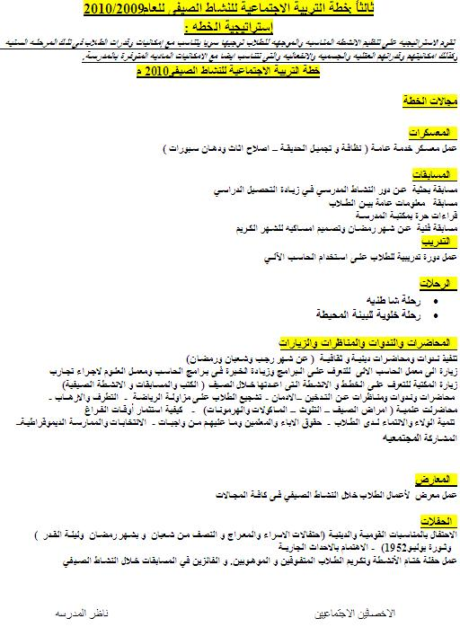
البرنامج الزمنى
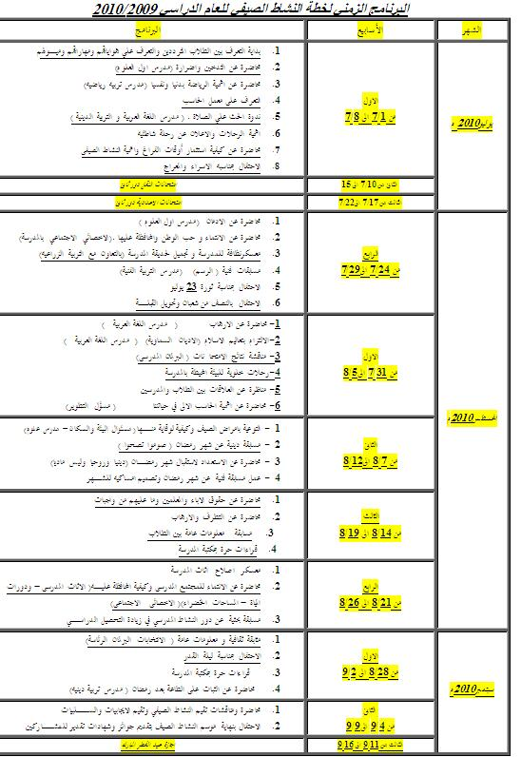
سجل المترددين
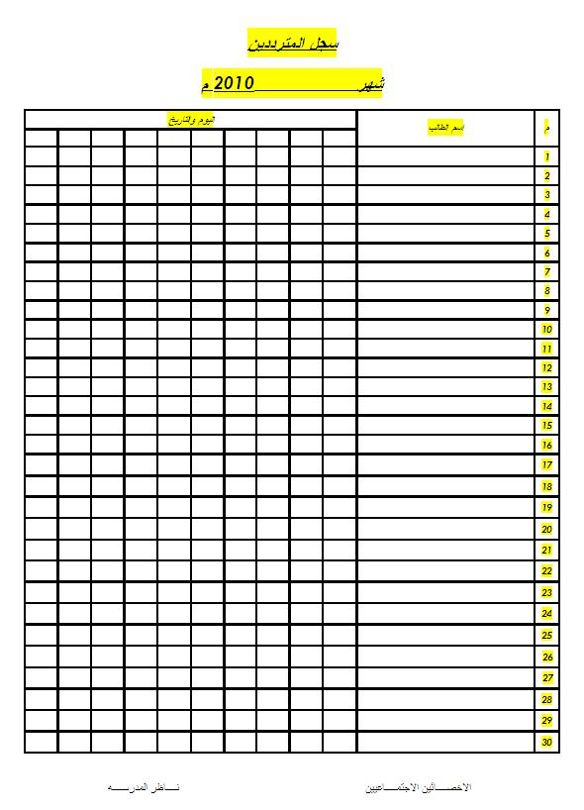
سجل النشاط الصيفى اليومى ( البرامج والمشروعات)
